Tur til trampoline lekeplassen
Livet under steiner
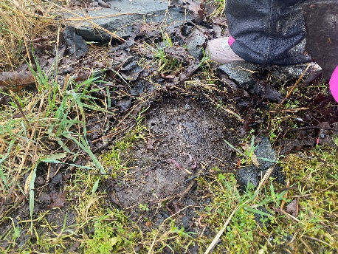
Et barn sa: «jeg vil se hva er under steinen» og da begynte eventyret. Ungene snudde mange steiner. Se hva vi fant.
Her fant vi maur som graver ned i jorda. Og vi fant en mark familien. Og tusenbenet som bodde helt alene under en stein.

Liv fortalte eventyret om LØVEN OG MUSA
Gjennom arbeid med tema vennskap ble vi kjent med eventyr om «løven og musa». Eventyret viser at man ikke trenger å være stor og sterk for å kunne hjelpe noen. Vi jobber med denne eventyret i en periode.
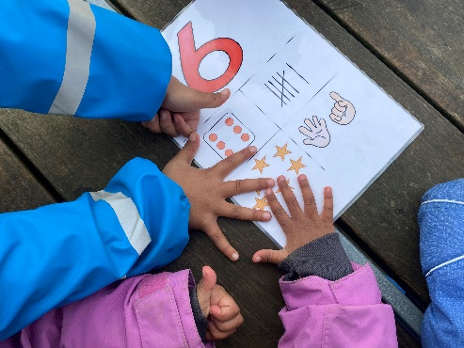
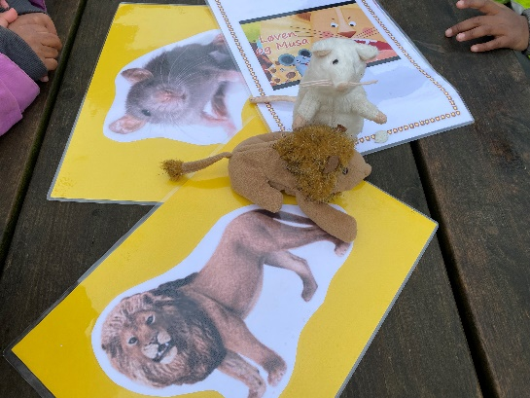
Tallet 6
hvor mange er 6 da? Vi fant 6 steiner, 6 pinner og 6 kongler på tur.

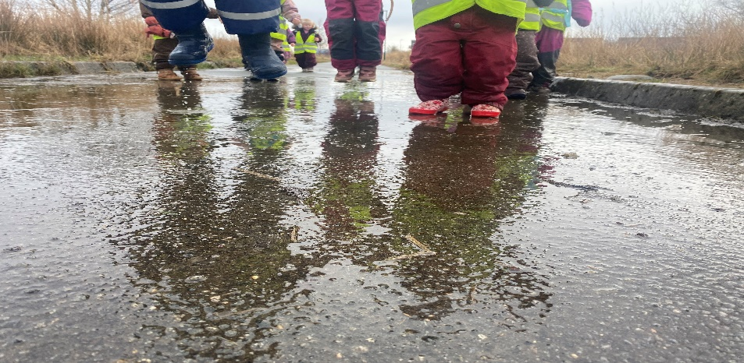
fellesskap og Fløyte
Når jeg blåser en gang umgene skal hoppe en gang, når jeg blåser to ganger skal ungene hoppe to ganger. Denne leken er gøy og gir masse glede.
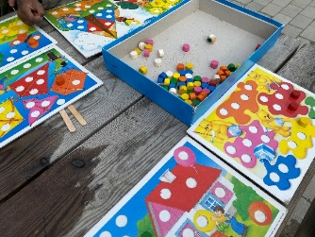
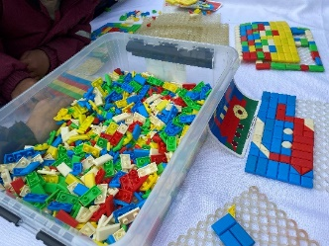
Ute bord aktivitet i barnehagen
Av og til trenger barna å ta en liten pause fra sykling eller klatring. Da tar vi ut noe bord aktivitet. Gjennom slik aktiviteter utvikler bar begrepsforståelse og bruker et variert ordforråd. De gir også mulighet til ulike typer samtaler der barna får anledning til å fortelle, undre seg, reflekterer og stille spørsmål.
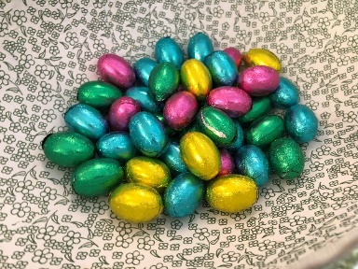
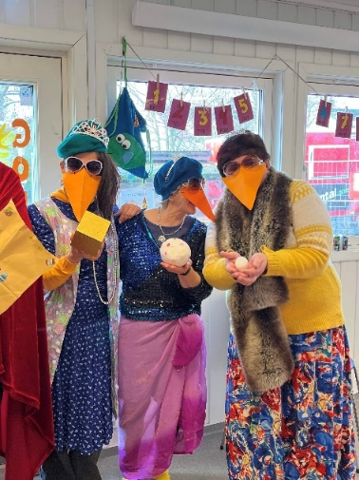
Påskesamling
Påskesamlingen begynte med at alle avdelingene samlet i fellesrommet og sunget sanger. Da kommer kongen (Henrik) og fortelle om den vakreste egg og de tre høner (Sol, Kari og Liv ).
Eventyret "Verdens vakreste egg"
De tre hønene Prikken, Stilken og Fjæra kan ikke bli enige om hvem av dem som er vakrest. De bestemmer seg derfor for å spørre kongen...
En fantastisk fortelling skrevet av Helme Heine, som er et supert utgangspunkt for å samtale med barna om mangfold og forskjellighet. Til slutt kommer påskeharen og delte ut sjokolade egg

Neste uke:  Tirsdag 11.april planleggingsdag. Barnehagen er stengt | God påske alle sammen!

